Künstlerischer Werdegang

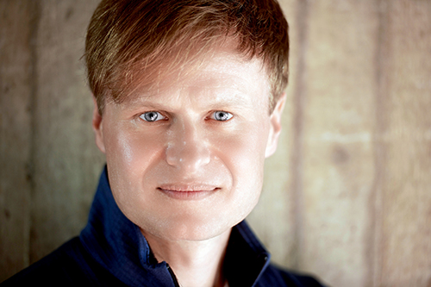

Andreas Wolf

Bass-Bariton

www.andreaswolf.de
„'Nobel' - 'einfühlsam' - 'volltönend'“
BR-Klassik

Nach seiner musikalischen Grundausbildung am „Landesgymnasium für Musik“ in Wernigerode studierte Andreas Wolf bei Prof. Heiner Eckels (Diplom) in Detmold und Prof. Thomas Quasthoff (Konzertexamen mit Auszeichnung) in Berlin.

Der vielseitige Bass-Bariton ist regelmäßiger Gast in zahlreichen namhaften Opernhäusern und Konzertsälen, wo er mit den bedeutenden Dirigenten unserer Zeit zusammenarbeitet.

Als gefragter Konzertsänger hat er sich insbesondere als ein leidenschaftlicher Interpret der Werke Bachs und Händels etabliert und feierte damit herausragende Erfolge in Sälen wie der Pariser Philharmonie, dem London Barbican Center, der Berliner Philharmonie, dem Lincoln Center New York, dem Amsterdam Concertgebouw, dem Münchener Herkulessaal oder der Stuttgarter Liederhalle.

Zu den jüngsten Höhepunkten seiner Opernlaufbahn gehören unter anderem Michael Hanekes Inszenierung von Mozarts „Cosi fan tutte“ am Teatro Real, dem Théâtre de la Monnaie Brüssel und den Wiener Festwochen, die auch als DVD erhältlich ist. Desweitern glänzte er als Leporello in „Don Giovanni“ am La Monnaie in Brüssel und am Staatstheater Stuttgart, als Figaro in „Le nozze die Figaro“ am Teatro Real in Madrid und an der Opéra national du Rhin und überzeugte in seiner Paraderolle als Papageno in der „Zauberflöte“ am Grand Théâtre de Genève.
Regelmäßig gastierte Andreas Wolf zuletzt auch an der Staatsoper München u.a. als Zuniga in Bizets Carmen, als Truffaldin in Strauss’ Ariadne auf Naxos oder als Paolo Calvi in “Die Gezeichneten” von Franz Schreker

Jüngst erschienen neue CDs, die die bereits reiche Diskografie von Andreas Wolf bereichern.
Darunter befinden sich „The Messiah“ mit „Le Concert Spirituel“ unter Leitung von Hervè Niquét, eine Bach Kantaten CD mit Carolyn Sampson und dem Freiburger Barockorchester bei Harmonia Mundi, eine Einspielung Mozarts Krönungsmesse mit dem Insula Orchestra unter Laurence Equilbey und die h-Moll Messe mit dem Bayerischen Rundfunkchor und Concerto Köln unter Leitung Peter Dijkstras.

Ein wichtiger Bestandteil des künstlerischen Werdegangs Andreas Wolfs ist das Lied.
Bei den Glogener Festspielen in Norwegen begeisterte er zuletzt mit Franz Schuberts „Winterreise“. Gemeinsam mit Kit Armstrong brachte er neben Schuberts „Schwanengesang" bei den Niedersächsischen Musiktagen auch Werke von Robert Schumann und Hugo Wolff beim Musikfest Bremen zu Gehör.

Das künstlerische Spektrum Andreas Wolfs wird komplettiert mit Interpretationen zeitgenössischer Musik. So war er in Arnold Schönbergs „Moses und Aron“ mit dem SWR Sinfonieorchester unter Sylvain Cambreling u.a. in der Berliner Philharmonie zu erleben. 2017 widmete er sich der Ur-Aufführung des Requiems von Willem Jeths, das im Concertgebouw Amsterdam erklang.

Zu weiteren Höhepunkten der Saison gehören die Rückkehr an die Staatsoper Stuttgart als Leporello in Mozarts “Don Giovanni”, sowie in selber Rolle in den Tchaikowsky Saal in Moskau.
Desweiteren wird Andreas Wolf als Ariodate in Händels “Serse” auf einer Europatournée mit Il Pomo d’Oro und Franco Fagioli in London, Paris, Lissabon, Wien, Essen und Toulouse zu hören sein bevor er dann auf einer weiteren Tour mit Mozarts Requiem mit dem Nederlands Kammerchor unter Peter Dijkstra zu hören sein wir. Anschließend folgt eine Konzertserie mit dem Bayerischen Rundfunkchor und Bachs “Weihnachtsoratorium” unter Howard Arman.

www.andreaswolf.de

